Vārds un uzvārds____________________ Datums_____________________
Šūnu bioloģija 1. praktiskais darbs

Gaismas mikroskopa uzbūve un tā izmantošana šūnu struktūras pētījumos

DARBA UZDEVUMI
1. Iepazīties ar nefiksētu un nekrāsotu preparātu pagatavošanu un citoplazmas strāvošanu.
2. Iepazīties ar griezto preparātu gatavošanu un kodolu un hloroplastu novietojumu vaska puķes lapu šūnās.
3. Iepazīties ar spiesto preparātu gatavošanu un kodolu un hloroplastu novietojumu tabakas lapu parenhīmas šūnās.

DARBA GAITA

1.Citoplazmas strāvošana
- Noskatās demonstrējumu par citoplazmas strāvošanu.
- No Petri plates paņem elodejas zara fragmentu un ar pinceti atdala lapu, kuru novieto uz priekšmetstikla ūdens pilienā.
- Paraugu pārsedz ar segstiklu un ar preparējamo adatu izspiež gaisa burbulīšus, ja tādi ir parādījušies.
- Novieto preparātu uz mikroskopa priekšmetgalda un atrod pētāmo objektu. (objektīvs 4x)
- Atver diafragmu un paceļ uz augšu kondensoru.
- Noregulē attēla asumu mazajā palielinājumā (objektīva palielinājums 10 x), uzstāda lielo palielinājumu (objektīva palielinājums 40 x), apskata šūnas un novēro citoplazmas strāvošanu.
- Ar hronometru izmēra laiku, kas nepieciešams, lai hloroplasts pārvietotos 10 okulāra lineāla iedaļu attālumā (var izvēlēties citu attālumu, kas labāk piemērots laika mērīšanai), reģistrē datus.
- Atkārto mērījumu vēl 2 šūnās.

1. tabula. Hloroplastu kustības ātrums Elodea canadensis lapas šūnās.
Nr | Ceļš (iedaļās) | Ceļš (mikrometros) | Laiks (s) | Kustības ātrums  mikrometri/sekundē | Novērojumi
1. |  |  |  |  | 1.  2.  3.
2. |  |  |  |  | 1.  2.  3.
3. |  |  |  |  | 1.  2.  3.
Vid. |  |  |  |  | 1.  2.  3.
Ja palielinājums ir 400x, tad 1 iedaļa ir 2,5 mikrometri.

2. Kodolu un hloroplastu novietojumu vaska puķes lapu šūnās
- Izmantojot žileti, nogriezt 4 plānus vaska puķes lapas šķērsgriezumus un novietot uz priekšmetstikliņa.
- Uz griezumiem uzpilināt 1-2 pilienus acetoetanola un pārsegt ar segstikliņu, turēt 5 min.
- Slīpi novietotam priekšmetstikliņam izskalot acetoetanolu. Segstikliņa augšmalā pakāpeniski pilina nelielus ūdens pilienus, bet apakšmalā ar filtrpapīru atsūc šķīdumu.
- Ūdeni aizvieto ar metilēnzilā šķīdumu un krāso 3 min.
- Pēc iepriekš aprakstītās metodes izskalo metilēnzilā šķīdumu.
- Preparātu apskata gaismas mikroskopā. Uzzīmē 3 parenhīmas šūnas, atzīmējot šūnas sieniņas, kodolus, hloroplastus un vakuolas. Novērojumos apraksta raksturīgākās šūnu īpašības.
- Jāapraksta iegūtā preparāta kvalitāte

Preparāta kvalitātes vērtējums
- Vai griezums ir vienādā biezumā? Kāpēc jā vai nē?

- Vai visas griezuma daļas nokrāsotas līdzīgi? Kāpēc jā vai nē?
_________________________________________________________________________________________________
- Vai redzama lapas anatomiskā uzbūve? Kāpēc jā vai nē?
_________________________________________________________________________________________________
- Vai saskatāmas šūnu sieniņas?
_________________________________________________________________________________________________
- Vai šūnas ir saplēstas?
_________________________________________________________________________________________________

- Vai saskatāmi zedeņu un čauganās parenhīmas šūnu kodoli, kodoliņš, heterohromatīns? Kāpēc jā vai nē?
_________________________________________________________________________________________________

- Vai saskatāmi šo šūnu hloroplasti un to granas? Kāpēc jā vai nē?
_________________________________________________________________________________________________
- Nosauciet 3 iespējamos uzlabojumus griešanas, paraugu pārnešanas un krāsošanas procesā.
_________________________________________________________________________________________________

Paraugs
Palielinājums: 400 x  2.  1.  - citoplazma  - kodols  250 mikrometri | Novērojumi (apraksta tipiskāko organoīdu izskatu, daudzumu un novietojumu)  - Šūnām ir X ir elipsveida forma.  - Lielāko daļu no šūnas aizņem bezkrāsaina citoplazma.  - Visās šūnās novērojami apaļi sarkani kodoli (20-30 mkm diametrā).  - ....

3. Kodolu un hloroplastu novietojumu tabakas lapu parenhīmas šūnās
Tabakas lapu gabaliņi fiksēti acetoetanolā, skaloti un krāsoti ar acetoorseīnu.
Ar pinceti paņemiet lapas gabaliņu un noskalot krāna ūdenī
Gabaliņu novietot uz priekšmetstikla un sspiest ar preparējamo adatu
Pārsegt ar segstiklu. Pārsegt ar filtrpapīra gabaliņu un ar pirkstu saspiest (var lietot arī dzēšgumiju u.c.)
6. Preparātu apskata gaismas mikroskopā.
Uzzīmē atvārsnīti un 2-3 piegulošās epidermas šūnas, atzīmējot šūnas sieniņas, kodolus, hloroplastus un vakuolas. Novērojumos apraksta raksturīgākās šūnu īpašības.
Jāapraksta iegūtā preparāta kvalitāte
- Vai paraugs ir vienādā biezumā? Kāpēc jā vai nē?

- Vai visas parauga daļas nokrāsotas līdzīgi? Kāpēc jā vai nē?
_________________________________________________________________________________________________
- Vai saskatāmas šūnu sieniņas?
_________________________________________________________________________________________________
- Vai šūnas ir saplēstas?
_________________________________________________________________________________________________
- Vai saskatāmi zedeņu un čauganās parenhīmas šūnu kodoli, kodoliņš, heterohromatīns? Kāpēc jā vai nē?
_________________________________________________________________________________________________

- Vai saskatāmi šo šūnu hloroplasti un to granas? Kāpēc jā vai nē?
_________________________________________________________________________________________________
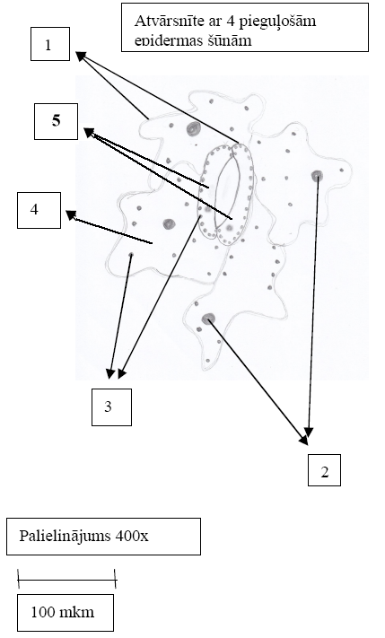 Paraugs

PRAKTISKAJĀ DARBĀ TIKS NOVĒRTĒTS:
Preparāta kvalitāte: 0-3 punkti.
Zīmējumu kvalitāte0-3 punkti.
Aprakstīto novērojumu un mērījumu kvalitāte: 0-3 punkti.
Pašu gatavoto preparātu kvalitātes novērtējums 0-3 punkti.
Kopā 12 punkti.

